Découverte et colonisation de l’Amérique
Fiche 3
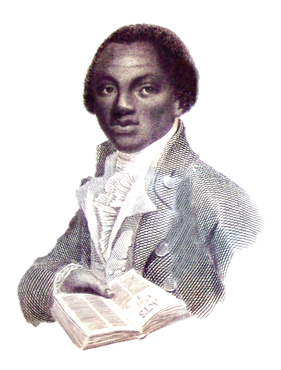
III. Conséquences de l‘exploitation du nouveau monde : l‘économie de plantation B. L’habitation, lieu de vie et de culture coloniale
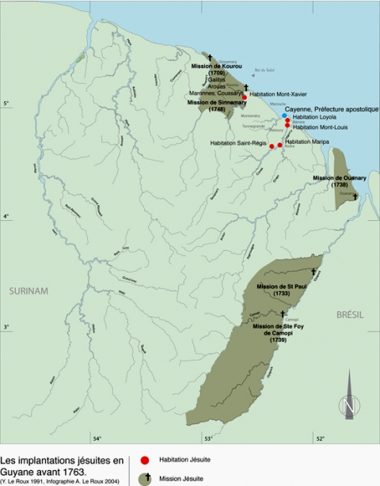
A. Le commerce du bois d’ébène
Exercice Carte :
- Localisez l’habitation Loyala : entourez-la en rouge.
- A côté de quelle grande ville se situe-t-elle : _________________

Témoignage d’Ottaobah Cugoano
Ceux qui avaient mangé un morceau de canne à sucre risquaient d’être violemment fouettés ou frappés au visage, jusqu’à en perdre leurs dents.
Certains des plus robustes, régulièrement punis mais endurcis et abêtis par les coups et les flagellations répétés, ou affaiblis et poussés par la faim et la fatigue, commettaient souvent ce genre de délit et, s’ils étaient pris, subissaient des châtiments exemplaires. Certains m’ont raconté qu’on leur avait arraché les dents, pour les empêcher de manger de la canne à sucre à l’avenir et dissuader les autres. La vue de mes compagnons et semblables dans cette pitoyable, malheureuse et terrible condition, avec toute la bassesse brutale et la barbarie qui l’accompagnaient, ne pouvait que me remplir d’horreur et d’indignation. […]
Grâce à Dieu, j’ai pu fuir la Grenade et cet horrible et brutal esclavage. Un gentilhomme qui se rendait en Angleterre me prit comme serviteur et m’y emmena, de sorte que ma situation s’améliora. Arrivé dans ce pays et voyant des gens lire et écrire, je fus pris du désir d’apprendre et, avec l’aide que je pus trouver, m’efforçai d’apprendre la lecture et l’écriture, qui me procurèrent bientôt divertissement, plaisir et émerveillement; lorsque mon maître vit que je commençais à écrire, il m’envoya étudier dans une vraie école. Depuis, j’ai cherché à améliorer mon esprit par la lecture et à apprendre tout ce que je pouvais, dans ma situation, sur mes frères et semblables, et sur la misérable condition de ceux qui sont vendus en esclavage de manière barbare et illégalement asservis. »
Ottobah Cugoano, Narrative of the Enslavement of Ottobah Cugoano, a Native of Africa ; Published by Himself in the Year 1787, Londres, 1825, p. 124-127.

Exercice gravure de l’habitation Loyola :
1. Identifier les éléments qui composent l’habitation : Soulignez-les dans le texte descriptif de la fiche 4 en utilisant des crayons de couleurs différents puis coloriez-les sur la gravure.
2. Jeu de piste : retrouvez ensuite les espaces non identifiés à travers leur définition et leur localisation donnée la fiche 4
3. Elaborez une légende organisée : rassemblez les espaces par fonction en distinguant les lieux réservés aux maîtres (Jésuites), les lieux destinés à l’agriculture et ceux ayant un lien avec l’activité sucrière.

Habitation (définition) : Une habitation est une exploitation agricole dont la production est destinée à l’exportation et qui, jusqu’au milieu du XIXème siècle, utilise une main d’œuvre composée d’esclaves.
Vue cavalière de l’habitation Loyola vers 1730 (Hébert, Cartouche d’une carte de l’île de Cayenne

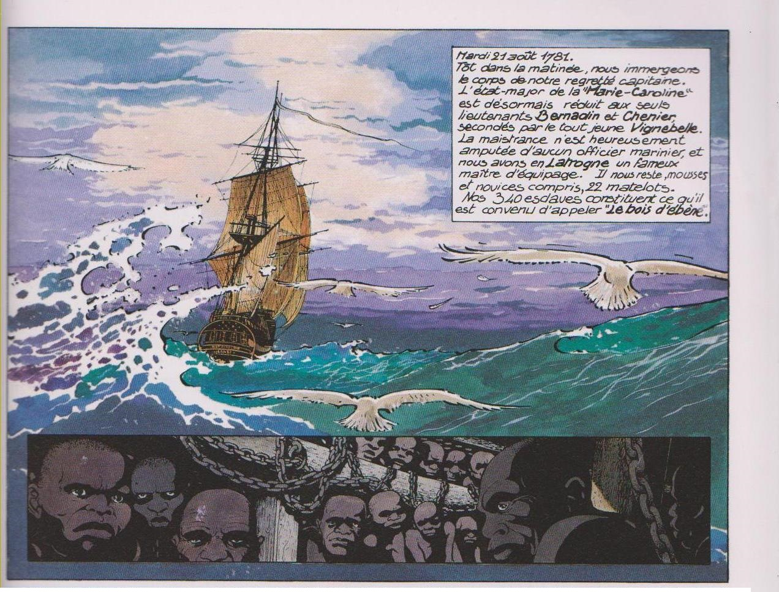
Question :
Qu’est-ce qui dans ce navire est appelé le « bois d’ébène » ?
Les Passagers du vent, Le Bois d’ébène. Bourgeon. Casterman
Consignes :
- Soulignez en rouge tous les mots exprimant les très dures conditions de vie des esclaves.
- Soulignez en bleu ce qui va permettre à Ottobah Cugoano de sortir de sa condition d’esclave.
